Aplicația se concentrează atât pe satisfacerea nevoilor profesorului prin oferirea unei alternative mai fiabile catalogului clasic, cât și pe nevoia elevilor și a părinților de a fi ținuți la curent cu situația școlară. Astfel, aplicația oferă 4 perspetive: cea de administrator, cea de profesor, cea de elev și cea de părinte.

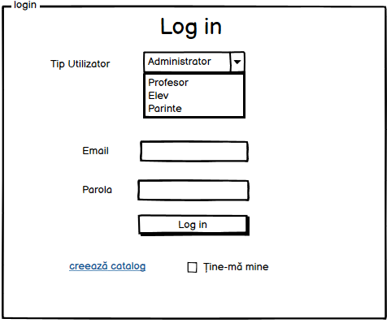

*Figura 2.6.1 Pagina de login*

În figura de mai sus avem prezentată pagina de autentificare a utilizatorului. În cazul în care acesta are deja un cont creeat în aplicație, se va loga folosind credențialele respective. Acesta va alege tipul de utilizator și va apăsa butonul login pentru a continua în cadrul aplicației. Utilizatorul are posibilitatea de a-și salva credențialele pentru o viitoare logare mai facilă.

Dacă utilizatorul nu are cont, acesta are posibilitatea de a crea un nou catalog, în cazul în care acesta este administrator la o anumită școală.

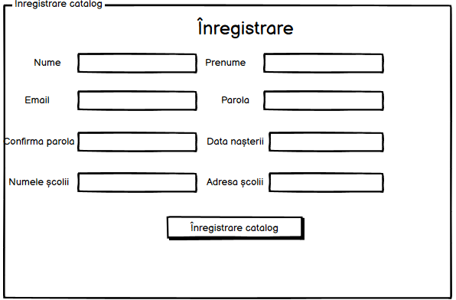

*Figura 2.6.2 Pagina de înregistrare*

În cazul în care utilizatorul este administratorul sau directorul unei școli și acesta dorește înregistrarea școlii sale în aplicație, acesta poate completa formularul destinat înregistrării. Aici va furniza informații precum: nume, prenume, adresa de email, parola dorită, denumirea și adresa școlii. Odată completate aceste câmpuri, prin apăsarea butonului de înregistrare, școala introdusă va fi salvată in baza de date, iar utilizatorul va primi implicit drepturi de administrator.

De aici, utilizatorul va fi redirecționat la pagina de autentificare, de unde se va putea loga.

Mai departe, utilizatorul are de ales din bara de navigație mai multe opțiuni: elevi, profesori, clase, participare, discipline și configurări.

C:\Users\user\Pictures\Screenshots\Screenshot (27).png

Figura 2.6.3 Bara de navigație

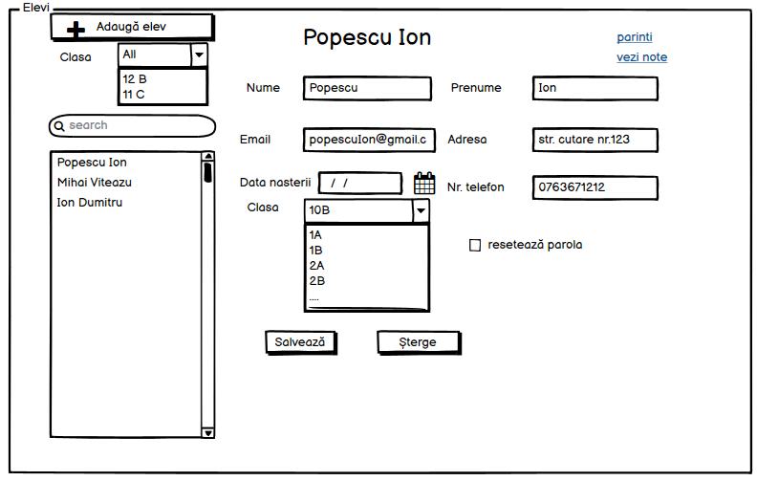  
*Figura 2.6.4 Pagina de editare a elevilor*

Dacă administratorul alege opțiunea elevi din bara de navigație, acesta va fi direcționat la pagina în care poate edita informațiile despre elevii înregistrați in sistem. În partea stângă a figurii de mai sus se află lista cu toți elevii școlii respective. Administratorul poate căuta un anumit elev tastându-i numele in câmpul de căutare sau poate filtra elevii din sistem după clasa în care se află. De asemenea, acesta poate adăuga un elev nou în catalogul electronic, apăsând butonul “Adaugă elev”. Astfel se va deschide o fereastră în care administratorul va completa informațiile necesare.

Administratorul poate selecta numele unui elev din listă, iar câmpurile formularului din figură vor fi completate cu informațiile acestuia. Astfel, utilizatorul poate edita informații ca numele elevului, adresa, numărul de telefon, clasa în care se află. De asemenea, administratorul poate reseta parola elevului, bifând checkboxul respectiv. Toate aceste modificări vor fi salvate in baza de date prin apăsarea butonului “Salvează”. În cazul resetării parolei, sistemul va genera o nouă parolă, pe care o va trimite pe adresa de email aferentă elevului.

Administratorul poate verifica notele elevului selectat, urmând linkul “vezi note” din partea sus a figurii. De asemenea, acesta poate accesa informațiile părinților urmând linkul “părinti”.

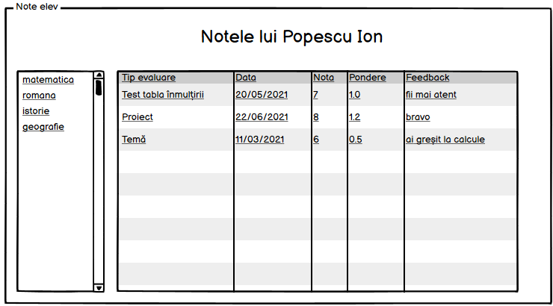

*Figura 2.6.5 Pagina de vizualizare a notelor unui elev*

În figura de mai sus este prezentată pagina pe care administratorul o vede atunci cand dorește să vizualizeze notele unui elev. În stânga este lista cu disciplinele. Odată selectată o disciplină, administratorului îi va fi prezentat un tabel cu notele elevului acumulate la evaluările create de profesor. Aici, administratorul poate vedea informații ca tipul de evaluare, data acesteia, nota elevului, ponderea și feedbackul acordat de profesor. Ponderea notei va fi folosită la calcularea mediei finale.

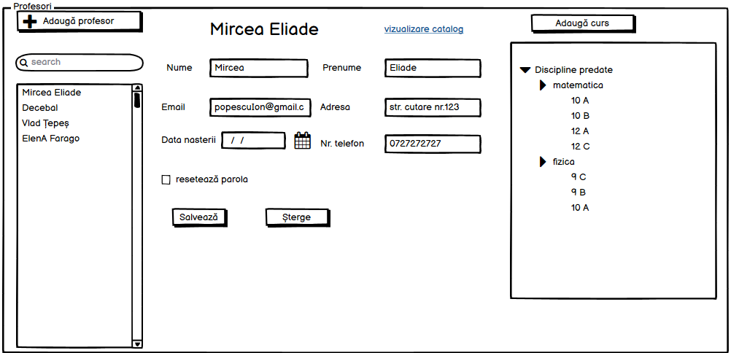

*Figura 2.6.6 Pagina de editare a profesorilor*

Pentru adăugarea sau editarea informațiilor legate de profesori, administratorului îi va fi prezentată o pagină similară cu cea din figura de mai sus. De aici, acesta poate căuta un anumit profesor după nume, completând câmpul de căutare, iar odată selectat un profesor, câmpurile din formularul din partea centrală a figurii vor fi completate cu informațiile profesorului. De asemenea, va apărea și o listă cu disciplinele și clasele la care predă profesorul. Administratorul poate edita aceste informații prin completarea formularului și apăsarea butonului “Salvează”.

Prin accesarea linkului “vizualizeaza catalog”, administratorul poate sa verifice notele acordate de profesor in anul scolar current.

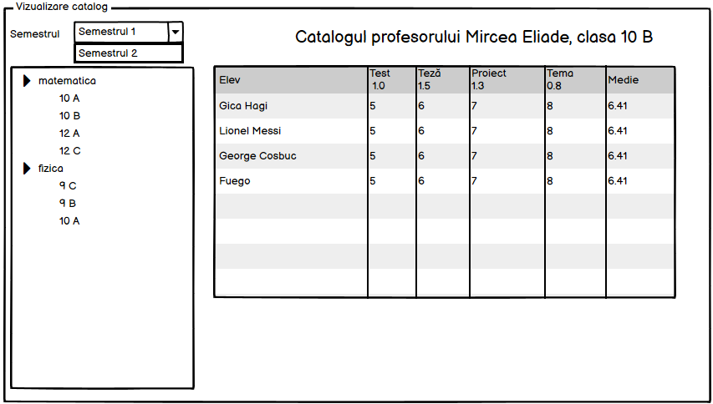

*Figura 2.6.7 Pagina de vizitare a catalogului unui anumit profesor*

În figura de mai sus, avem pagina pe care o vede administratorul, atunci când dorește să viziteze catalogul unui anumit profesor. Acesta poate selecta semestrul și clasa de la disciplina pe care o predă profesorul și i se va afișa un tabel cu notele obținute de fiecare elev la evaluările create de profesor, precum și mediile calculate până în prezent. Sub denumirea metodei de evaluare din tabel, avem ponderea pe care această evaluare o are în calcularea mediei.

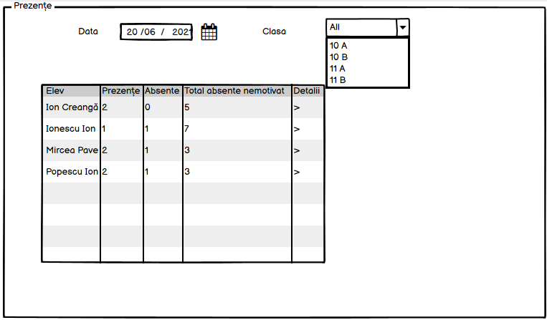

*Figura 2.6.8 Pagina de vizualizare a participării elevilor la cursuri*

În figura de mai sus, administratorul poate observa prezențele acumulate de elevi, la o anumită dată. Administratorul poate selecta data dorită și poate filtra elevii după clasă. În tabel avem informații ca: numele elevului, prezențele acumulate la data selectată, absențele și totalul absențelor nemotivate acumulate de elev în semestrul curent.

Pentru a vedea în continurare detalii despre participarea elevului la cursuri, într-o anumită dată, administratorul va apăsa pe iconița aferentă coloanei “Detalii” din dreptul elevului respectiv.

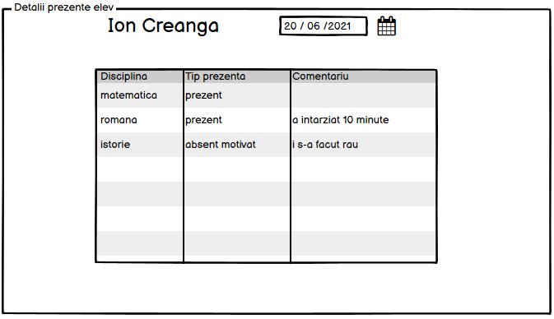

Figura 2.6.9 Pagina vizualizării participării unui anumit elev la cursuri

În figura de mai sus, administratorul poate observa detalii despre participarea la cursuri a unui anumit elev, la o anumită dată. Acesta poate vizualiza informații ca: disciplina, tipul de participare (prezent, absent sau absent motivat), și comentariul lăsat de profesor.

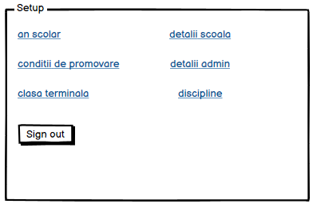

*Figura 2.6.10 Pagina setărilor*

În figura de mai sus, este prezentată o listă cu setări suplimentare pe care administratorul le poate întreprinde.

Acesta poate adăuga sau edita perioada de desfășurare a anului școlar. Accesând linkul aferent anului școlar, sistemul va deschide administratorului o fereastră cu informații despre anul școlar în curs. Aici, utilizatorul poate edita datele de început și datele de sfârșit aferente semestrelor. Pentru a modifica aceste informații, este necesar ca în catalog să nu fie înregistrată nici o notă a cărei dată să fie exclusă din noul interval. De asemenea, pentru adăugarea unui nou an școlar, este obligatorie specificarea unei perioade calendaristice care să nu se suprapună altui an școlar existent. Odată stabilit noul an școlar, administratorul va putea promova elevii care respectă condițiile setate.

Condițiile de promovare ale anului școlar presupun stabilirea numărului maxim de discipline nepromovate și numărului maxim de absențe nemotivate pe care un elev le poate acumula în cursul anului școlar. Dacă sunt îndeplinite aceste condiții, atunci elevul poate promova în următorul an școlar, prin incrementarea numărului clasei în care se află, dacă aceasta nu era o clasă terminală. Elevii nepromovați vor repeta anul școlar într-o clasă de același nivel. Promovarea elevilor va fi declanșată de administrator prin apăsarea butonului “Promovează elevi”. Dacă anul școlar nu s-a încheiat și administartorul apasă butonul respectiv, acesta va fi avertizat de sistem.

Prin linkurile detalii școală și detalii admin, utilizatorul poate edita informațiile despre școala pe care o conduce și detalille contului de administrator.

Dacă administratorul dorește adăugarea sau ștergerea anumitor discipline la nivel de școală, atunci va putea accesa linkul “discipline”, unde va realiza aceste operații. De aici, administratorul se poate deloga, apăsând butonul Sign Out.

În cele ce urmează, voi prezenta interfața aplicației din perspectiva profesorului.

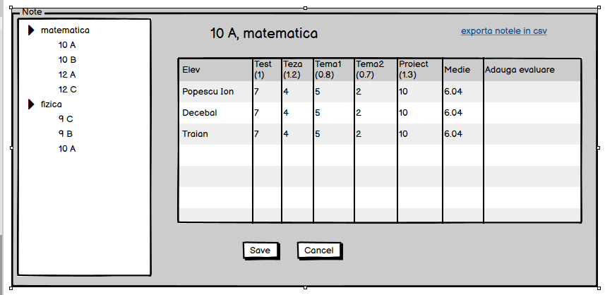

*Figura 2.6.11 Pagina notelor din perspectiva profesorului*

În figura de mai sus, avem pagina în care profesorul poate vizualiza și edita notele elevilor. În partea stângă este prezentată lista cu clasele la care predă profesorul în functie de disciplină. Odată selectată clasa dorită, se va afișa un tabel cu notele elevilor obținute la evaluările propuse de profesor, precum și media calculată. Dacă profesorul dorește adăugarea, modificarea sau ștergerea unei note, atunci acesta va face click pe celula din tabel corespunzătoare elevului și evaluării respective și va edita conținutul acesteia. Salvarea modificarilor în baza de date se va realiza după apăsarea butonului Save.

Prin apăsarea butonului Adauga evaluare din tabel, se va deschide un formular, în care profesorul va putea introduce datele noii evaluări.

Dacă profesorul va face click pe denumirea evaluării din tabel, atunci va fi direcționat la o pagină în care va putea edita datele sarcinii de lucru și va vedea încărcările elevilor.

De asemenea, profesorul poate exporta datele din tabel într-un fișier csv.

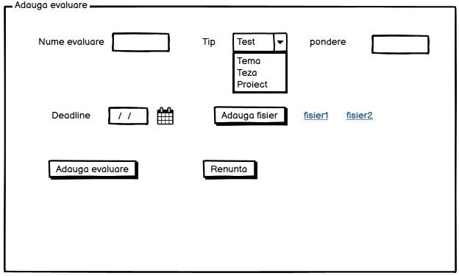

*Figura 2.6.11 Pagina de adăugare a unei evaluări*

În figura de mai sus, este prezentată pagina de adăugare a unei evaluări. Profesorul va furniza numele evaluării, tipul acesteia, ponderea pe care o va avea la calcularea mediei, termenul limită de încărcare a rezolvării și fișierele cu enunțul problemei. Profesorul poate adăuga si o descriere evaluării, în care poate specifica anumite informații generale. La apăsarea butonului “Adauga evaluare”, fișierele transmise de profesor vor fi stocate in firebase storage, iar celelate informații, în baza de date din SQL Server.

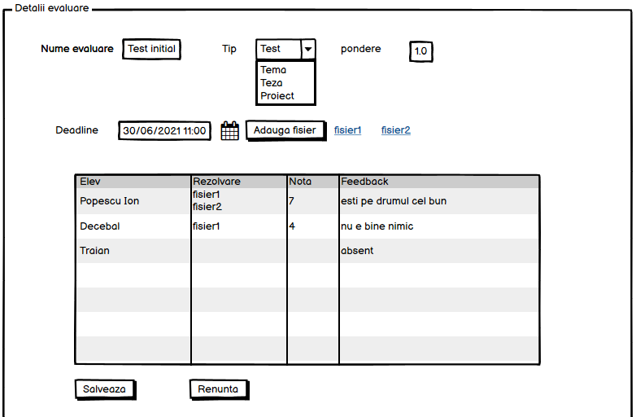

*Figura 2.6.12 Pagina de editare a unei evaluări*

În figura de mai sus, avem pagina de editare a unei evaluări, precum și răspunsurile elevilor.

Aici, profesorul poate modifica detalii legate de ponderea notei, deadline-ul de rezolvare și fisierele transmise de profesor cu conținutul temei.

Mai jos avem un tabel cu raspunsurile elevilor la sarcina de lucru curentă. Profesorul poate descărca fișierele trimise de elevi, să acorde nota și un feedback. Modificările realizate de profesor în cadrul acestei pagini vor fi salvate în baza de date prin apăsarea butonului “Salveaza”.

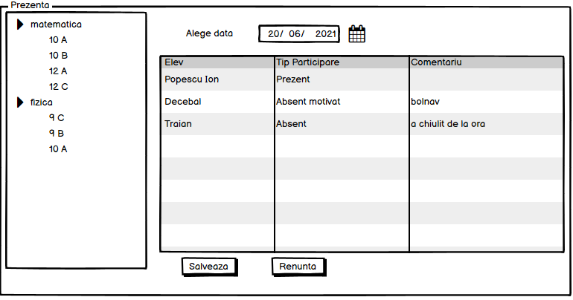

Figura 2.6.13 Pagina de participării la ore

Dacă profesorul dorește marcarea participării elevilor la cursuri, atunci va selecta opțiunea “Participare” din bara de navigație. Pagina afișată va fi similară cu figura de mai sus. Profesorul va putea selecta clasa de la disciplina pe care o predă și sistemul va furniza un tabel cu elevii clasei respective. Dacă profesorul dorește sa marcheze participarea de la o altă dată decât cea curentă, atunci va schimba conțtinutul câmpului “Alege data” cu data preferată de acesta.

În interiorul tabelului, profesorul poate marca participarea elevilor cu unul dint tipurile:prezent, absent sau absent motivat. De asemenea, profesorul poate adăuga un comentariu în care să justifice alegerea făcută.

Urmează detalierea interfeței pentru utilizatorul elev.

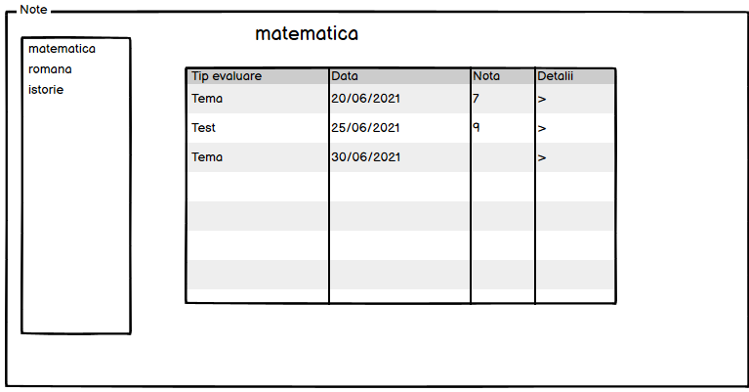

*Figura 2.6.12 Pagina notelor din perspectiva elevului*

În figura de mai sus, elevul poate vizualiza notele acumulate de acesta în timpul semestrului curent, în funcție de disciplină. Pentru a vizualiza detalii despre evaluarea încărcată de profesor pe platformă, elevul va face click pe iconița corespunzătoare evaluării din coloana “Detalii”.

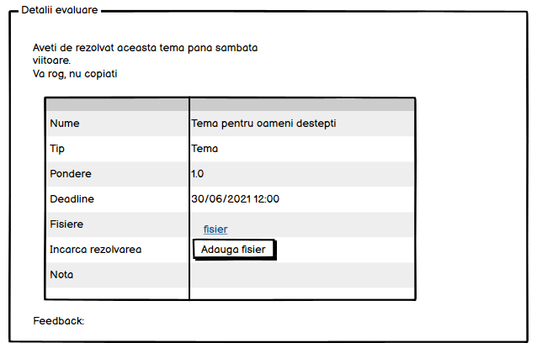

Figura 2.6.13 Detaliile evaluării

Dacă elevul dorește să vizualizeze detaliile sarcinii de lucru, atunci acesta va accesa o pagină similară cu cea din figura de mai sus. Aici elevul poate vedea descrierea evaluării, numele acesteia, tipul, deadline-ul, nota acordată și fisierele cu conținutul problemelor. Prin accesarea butonului “Adauga fisier”, elevul poate încărca fișierele cu conținutul rezolvării sarcinii de lucru.

În cazul în care profesorul trimtie feedback elevului pentru rezolvarea încărcată, acesta va apărea sub tabelul cu detaliile evaluării..

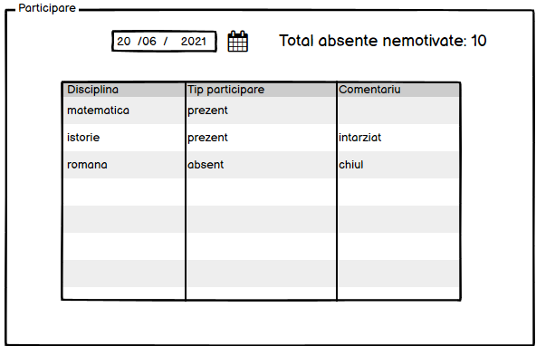

Figura 2.6.14 Lista participării elevului la ore

În figura de mai sus, elevul își poate verifica absențele acumultate în cursul semestrului. Acesta poate selecta o anumită dată, iar tabelul afișat va conține informații ca: disciplina, tipul de participare la curs și comentariul profesorului. De asemenea, elevul este informat și de numărul total de absențe nemotivate acumulate în semestrul curent.

Interfața aplicațtiei pentru utilizatorul părinte este asemănătoare cu cea de elev, singura excepție fiind faptul că părintele nu va putea încărca rezolvari la evaluările profesorului de pe platformă.